OURS – Ontwikkeling Uniform Rekenmodel Spoortrillingen

Onderdeel: CPT Tool

Handleiding CPT Tool

# Doel

Met behulp van de CPT Tool worden sonderingen geïnterpreteerd en worden bijbehorende grondprofielen en grondeigenschappen afgeleid. De sonderingen behorende bij de te analyseren locatie staan opgeslagen in een XML-bestand dat afkomstig is uit de BRO database (referentie voor download: *http://geodata.nationaalgeoregister.nl/brocpt/extract/brocpt.zip*). De resultaten worden in tabellarische en grafische vorm weergegeven.

# Installatie

De CPT Tool wordt beschikbaar gesteld als python-package. Het python-package kan gedownload worden als een *wheel* vanuit de GitHub website en kan op de volgend manier geïnstalleerde worden:

> pip install CPTtool-1.1-py3.7.whl

Op deze manier zijn alle packages en files automatische geïnstalleerd. De gebruiker kan ook de CPTtool downloaden als een samengesteld bundel van scripts onder de map CPTtool, waarin het hoof script is cpt_tool.py. Om de CPTtool te kunnen draaien, is Python 3.7 nodig, samen met de volgende python packages:

- lxml=4.3

- matplotlib=3.1

- netcdf4=1.4

- numpy=1.16

- pandas=0.24

- proj4=6.1

- pyproj=2.2

- pyshp=2.1

- requests=2.22

- rtree=0.8.3

- scipy=1.2.1

- shapely=1.6.4

- tqdm=4.32.1.

De CPTtool map bestaat uit de volgende files (zie ook Figuur 1):

- *bro*: map waarin de database files aanwezig zijn

- *shapefiles*: map waarin de shapefiles aanwezig zijn zijn

- bro.py: BRO lezer en parser

- cpt_module.py: CPT processing

- cpt_tool.py: hoofdprogramma

- inv_dist.py: inverse distance interpolatie

- log_handler.py: log berichten

- netcdf.py: netcdf lezer en parser

- robertson.py: Robertson classificatie voor de ondergrond

- tools_utils.py: algemene tools voor het programma

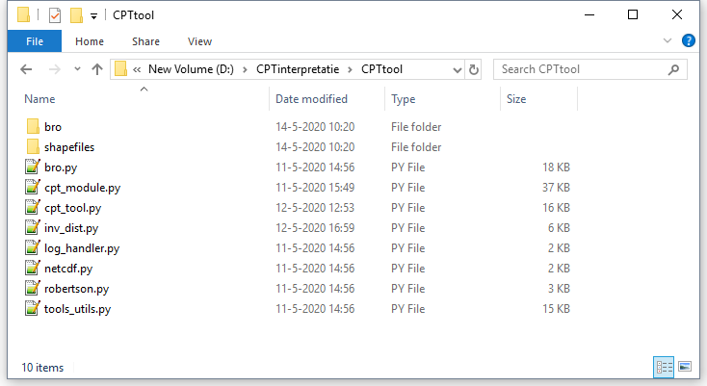

Figuur 1. CPTtool map.

# Gebruik

Als de gebruiker CPTtool als een package geïnstalleerd heeft dan kan de CPTtool op de volgend manier gedraaide worden, binnen een python omgeving:

**import** CPTtool  
  
*# input json file*file_input = **"./test_folder/input.json"***# output folder location*output_folder = **"./test_folder/output"***# creates plots: True / False*plots = **True***# Runs CPTtool*props = CPTtool.cpt_tool.read_json(file_input_file)  
methods = CPTtool.cpt_tool.define_methods(**False**)  
settings = CPTtool.cpt_tool.define_settings(**False**)  
CPTtool.cpt_tool.analysis(props, methods, settings, output_folder, plots)

Waarin file_input het invoerbestand in JSON format is, output_folder is de locatie van de map waarin de resultaten worden opgeslagen, en plots is een optie voor het aanmaken van bestanden en grafieken voor elk scenario.

Als de gebruiker de CPTtool scripts gebruikt, open command prompt in Windows en ga naar de map waarin de CPTtool aanwezig is. In het voorbeeld staat dit op D:\CPTinterpretatie\CPTtool.

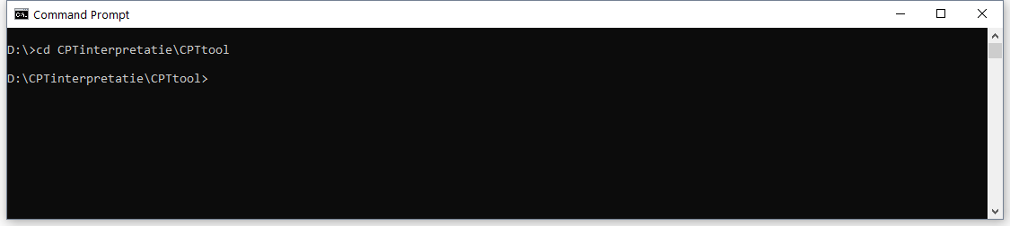

Figuur 2. Command line in Windows.

Het programma wordt uitgevoerd met het volgende commando:

python cpt_tool.py -i <input_file> -o <output_folder> -p <plots, optional>

Hierin komen de volgende argumenten voor:

-i (verplicht) locatie en naam van het invoer bestand in JSON formaat

-o (verplicht) locatie van de map waarin de resultaten worden opgeslagen

-p (optioneel) uitvoer opties: TRUE of FALSE; default: FALSE

- FALSE: uitvoer is een JSON bestand met alle scenario’s

- TRUE: uitvoer zijn CSV bestanden en grafieken voor elk scenario

De optie –p true vergt meer rekentijd door het aanmaken van bestanden en grafieken voor elk scenario.

In het voorbeeld (Figuur 3 en Figuur 4) staan het uit te voeren programma (map CPTtool) en het invoer bestand met informatie over de locatie (locatie.json) in dezelfde map. Het XML-bestand met sonderingen uit BRO staat in de sub-map sonderingen. De resultaten worden in het voorbeeld in de sub-map resultaten opgeslagen. Deze sub-map wordt automatisch aangemaakt.

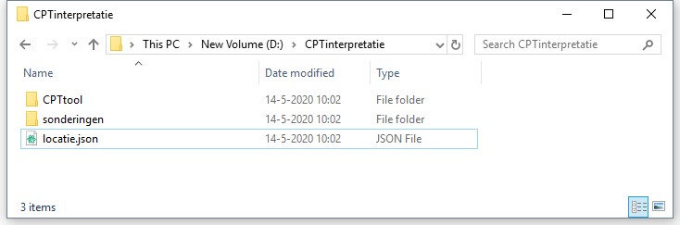

Figuur 3. Benodigde bestanden voor analyse met CPT Tool.

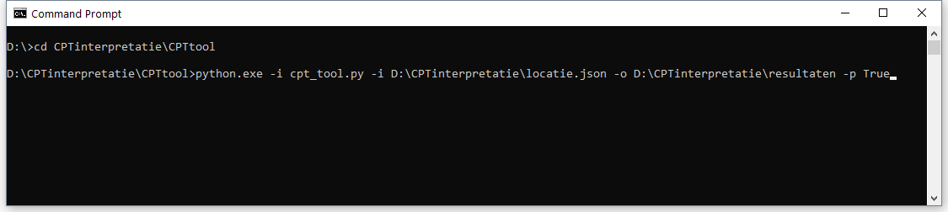

Figuur 4. Voorbeeld commando voor uitvoeren van CPT Tool.

Het invoer bestand in JSON formaat heeft de volgende structuur (in rood de regelnummers):

1. {
2. "Name":"project_naam",
3. "MaxCalcDist":"25.0",
4. "MaxCalcDepth":"30.0",
5. "MinLayerThickness":"0.5",
6. "SpectrumType":"1",
7. "LowFreq":"1",
8. "HighFreq":"63",
9. "CalcType":"1",
10. "Source_x":"85906.00",
11. "Source_y":"444582.00",
12. "Receiver_x":"85980.00",
13. "Receiver_y":"444708.00",
14. "BRO_data":"./BRO/brocpt.xml"
15. }

Hierin komen de volgende attributen voor:

1. Name zelf te kiezen naam van het project
2. MaxCalcDist (alleen voor FEM) maximale afstand in [m] voor de berekening
3. MaxCalcDepth (alleen voor FEM) maximale diepte in [m] voor de berekening
4. MinLayerThickness minimale laagdikte in [m] voor de verticale discretisatie
5. SpectrumType (alleen voor FEM) spectrum type: 1 = octave bands; 2 = one-third octave bands
6. LowFreq (alleen voor FEM) minimale frequentie van interesse
7. HighFreq (alleen voor FEM) maximale frequentie van interesse
8. CalcType (alleen voor FEM) type berekening: 1 = 2D-FEM; 2 = 3D-FEM
9. Source_x x-coördinaat (RD) van de bron (source)
10. Source_y y-coördinaat (RD) van de bron (source)
11. Receiver_x x-coördinaat (RD) van de ontvanger (receiver)
12. Receiver_y y-coördinaat (RD) van de ontvanger (receiver)
13. BRO_data locatie van het XML bestand met sonderingen afkomstig uit BRO

Na uitvoer van het programma worden de resultaten opgeslagen in de gekozen sub-map (in het voorbeeld: resultaten).

## Resultaten

Als voor de optie –p true is gekozen, worden voor elk scenario drie bestanden aangemaakt:

* sonderingID.csv met numerieke data in tabelvorm met de volgende kolommen:
  + diepte t.o.v. NAP [m]
  + diepte t.o.v. maaiveld [m]
  + conusweerstand [kPa]
  + wrijving [kPa]
  + wrijvingsgetal [%]
  + nummering van laagindeling
  + volume gewicht [kN/m3]
  + totale grondspanning [kPa]
  + effectieve grondspanning [kPa]
  + genormaliseerde conusweerstand Qtn [–] (volgens Robertson)
  + genormaliseerd wrijvingsgetal Fr [–] (volgens Robertson)
  + grond index IC [–] (volgens Robertson)
  + schuifgolf snelheid vs [m/s]
  + dynamische schuifmodulus G0 [kPa]
  + dwarscontractiecoëfficient (Poisson ratio)  [–]
  + demping [–]
* sonderingID_cpt.png (zie Figuur 5) met de volgende sub-grafieken:
  + conusweerstand [kPa] vs. diepte [m]
  + wrijvingsgetal [–] vs. diepte [m]
  + dichtheid [kg/m3] vs. diepte [m]
  + schuifmodulus [kPa] vs. diepte [m]
  + dwarscontractiecoëfficient (Poisson ratio) [–] vs. diepte [m]
  + demping [%] vs. diepte [m]
* sonderingID_lithology.png (zie Figuur 6) met de volgende sub-grafieken:
  + wrijvingsgetal [–] en conusweerstand [kPa] vs. diepte [m]
  + laagindeling volgens Robertson

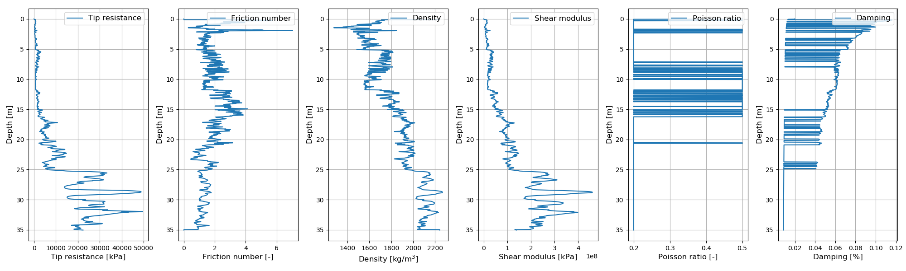

Figuur 5. Grafisch resultaat voor voorbeeld scenario. CPT data en interpretatie.

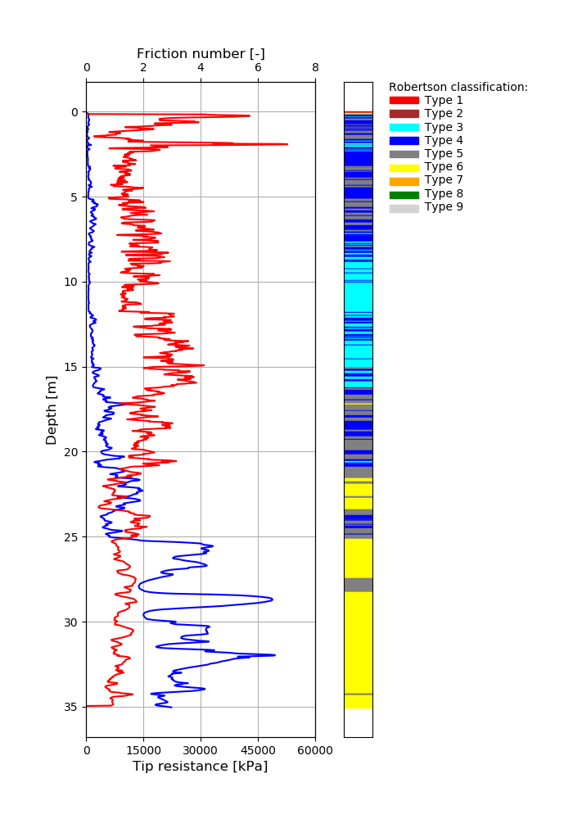

Figuur 6. Grafisch resultaat voor voorbeeld scenario. CPT data en laagindeling.